EXCELENTÍSSIMO SENHOR PRESIDENTE DA CAMARA MUNICIPAL DE SUMARÉ

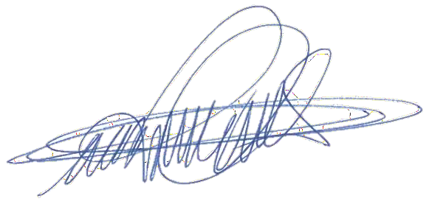

**INDICO,** ao Exmo. Senhor Prefeito Municipal que determine ao setor competente providências, em caráter de urgência para realização de operação Cata treco na Rua Carlos Souza em frente ao número 308, Jardim do Trevo.

Tal pedido se faz necessário devido ao fato de que se houver demora na recolha de entulho, o mesmo poderá estar sendo levado pela chuva e acabar ocasionando entupimento da rede de esgoto, consequentemente ocasionará alagamentos ou mesmo poderá se tornar um ponto viciado de descarte de entulho, devido a esses fatos se faz urgente a necessidade na coleta no ponto indicado.

Sala das sessões, 29 de abril de 2024.

DIGÃO VEREADOR

TRAVESSA 1º CENTENÁRIO, 32, CENTRO, SUMARÉ - SP CEP 13170-031 | TELEFONE (19) 3883-8833 |

[www.camarasumare.sp.gov.br](http://www.camarasumare.sp.gov.br/)